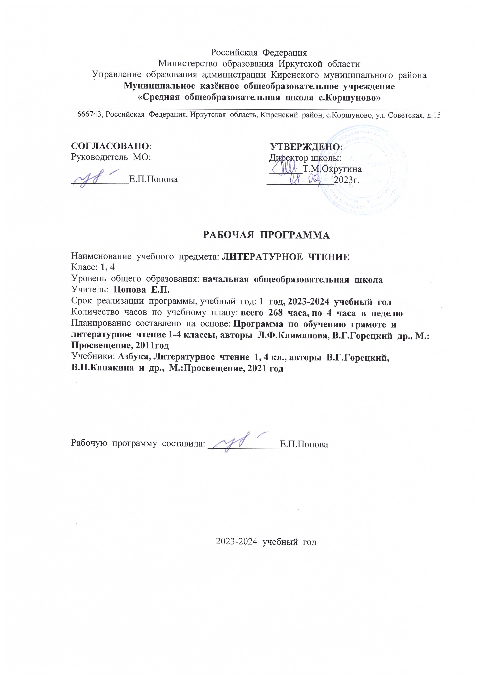

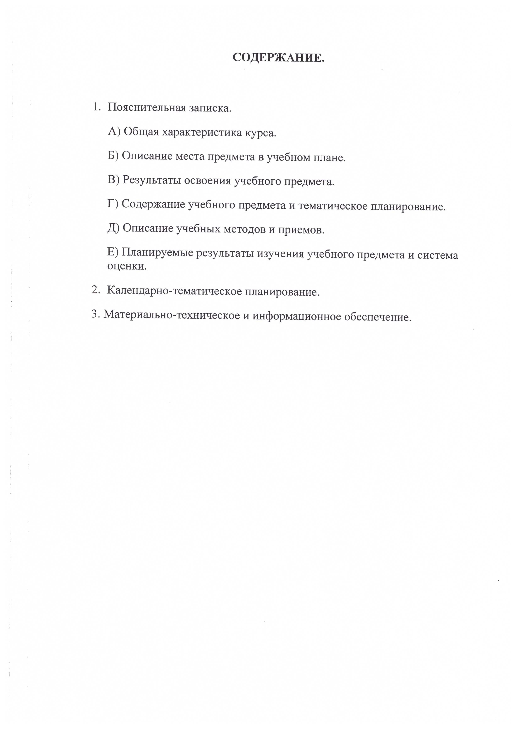

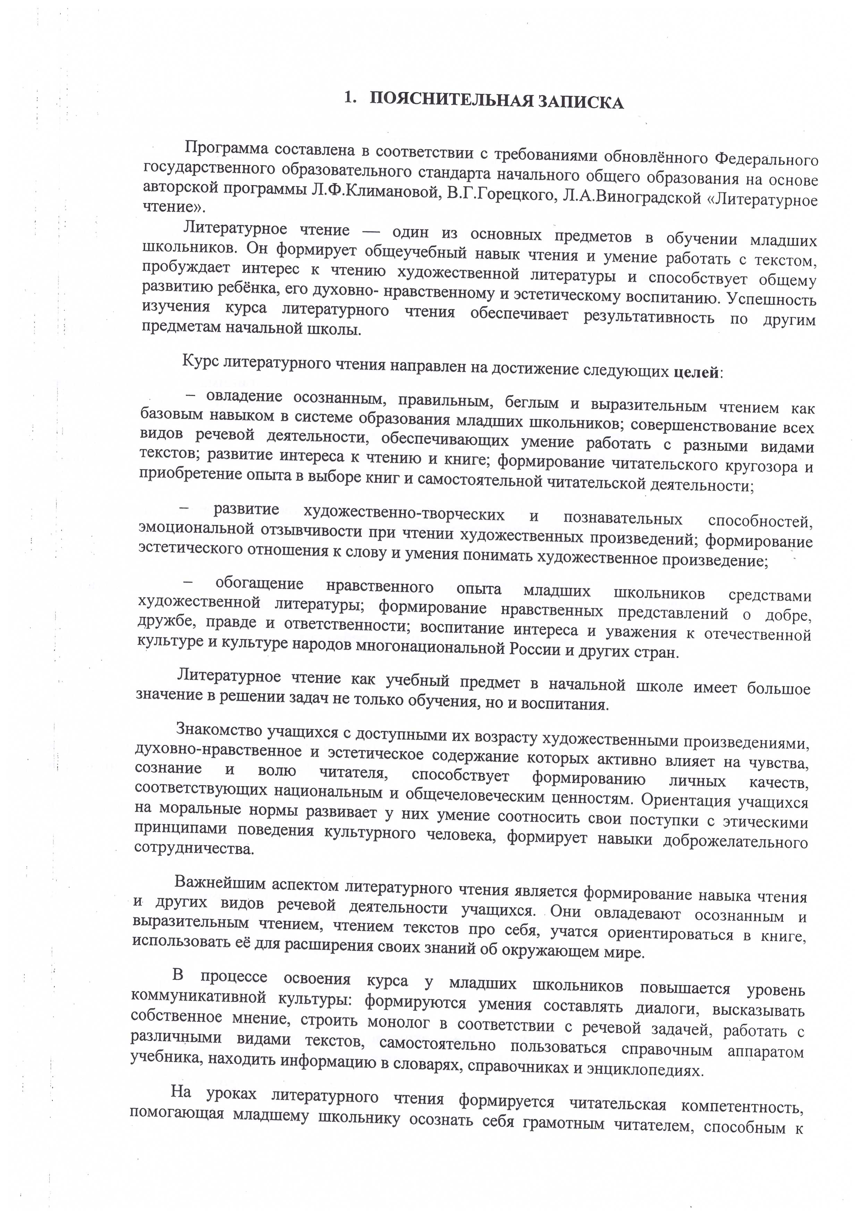

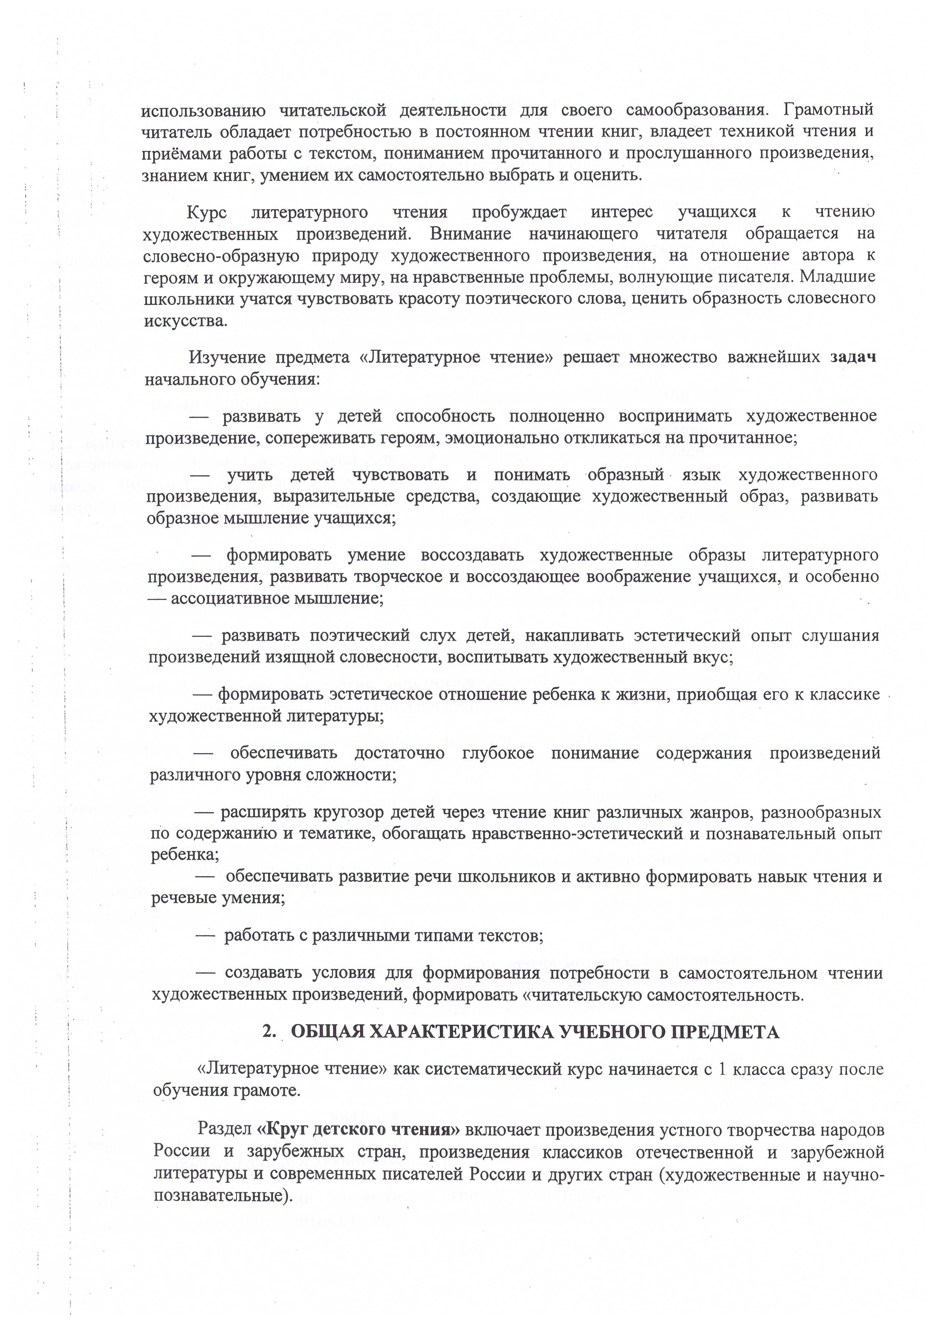

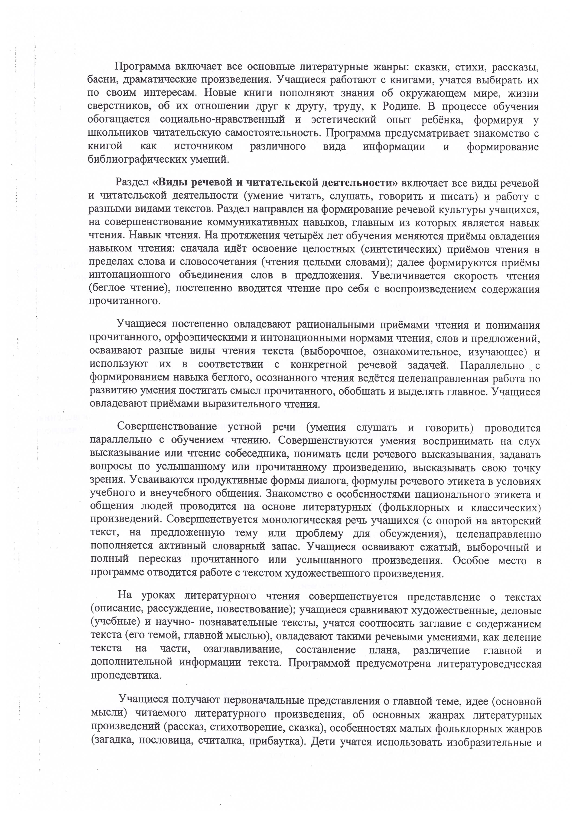

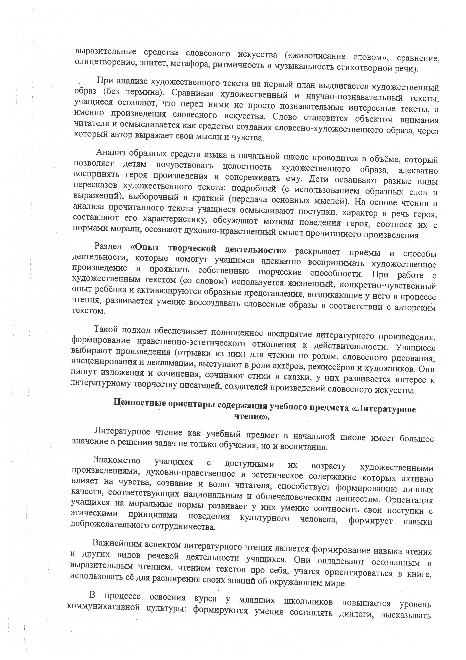

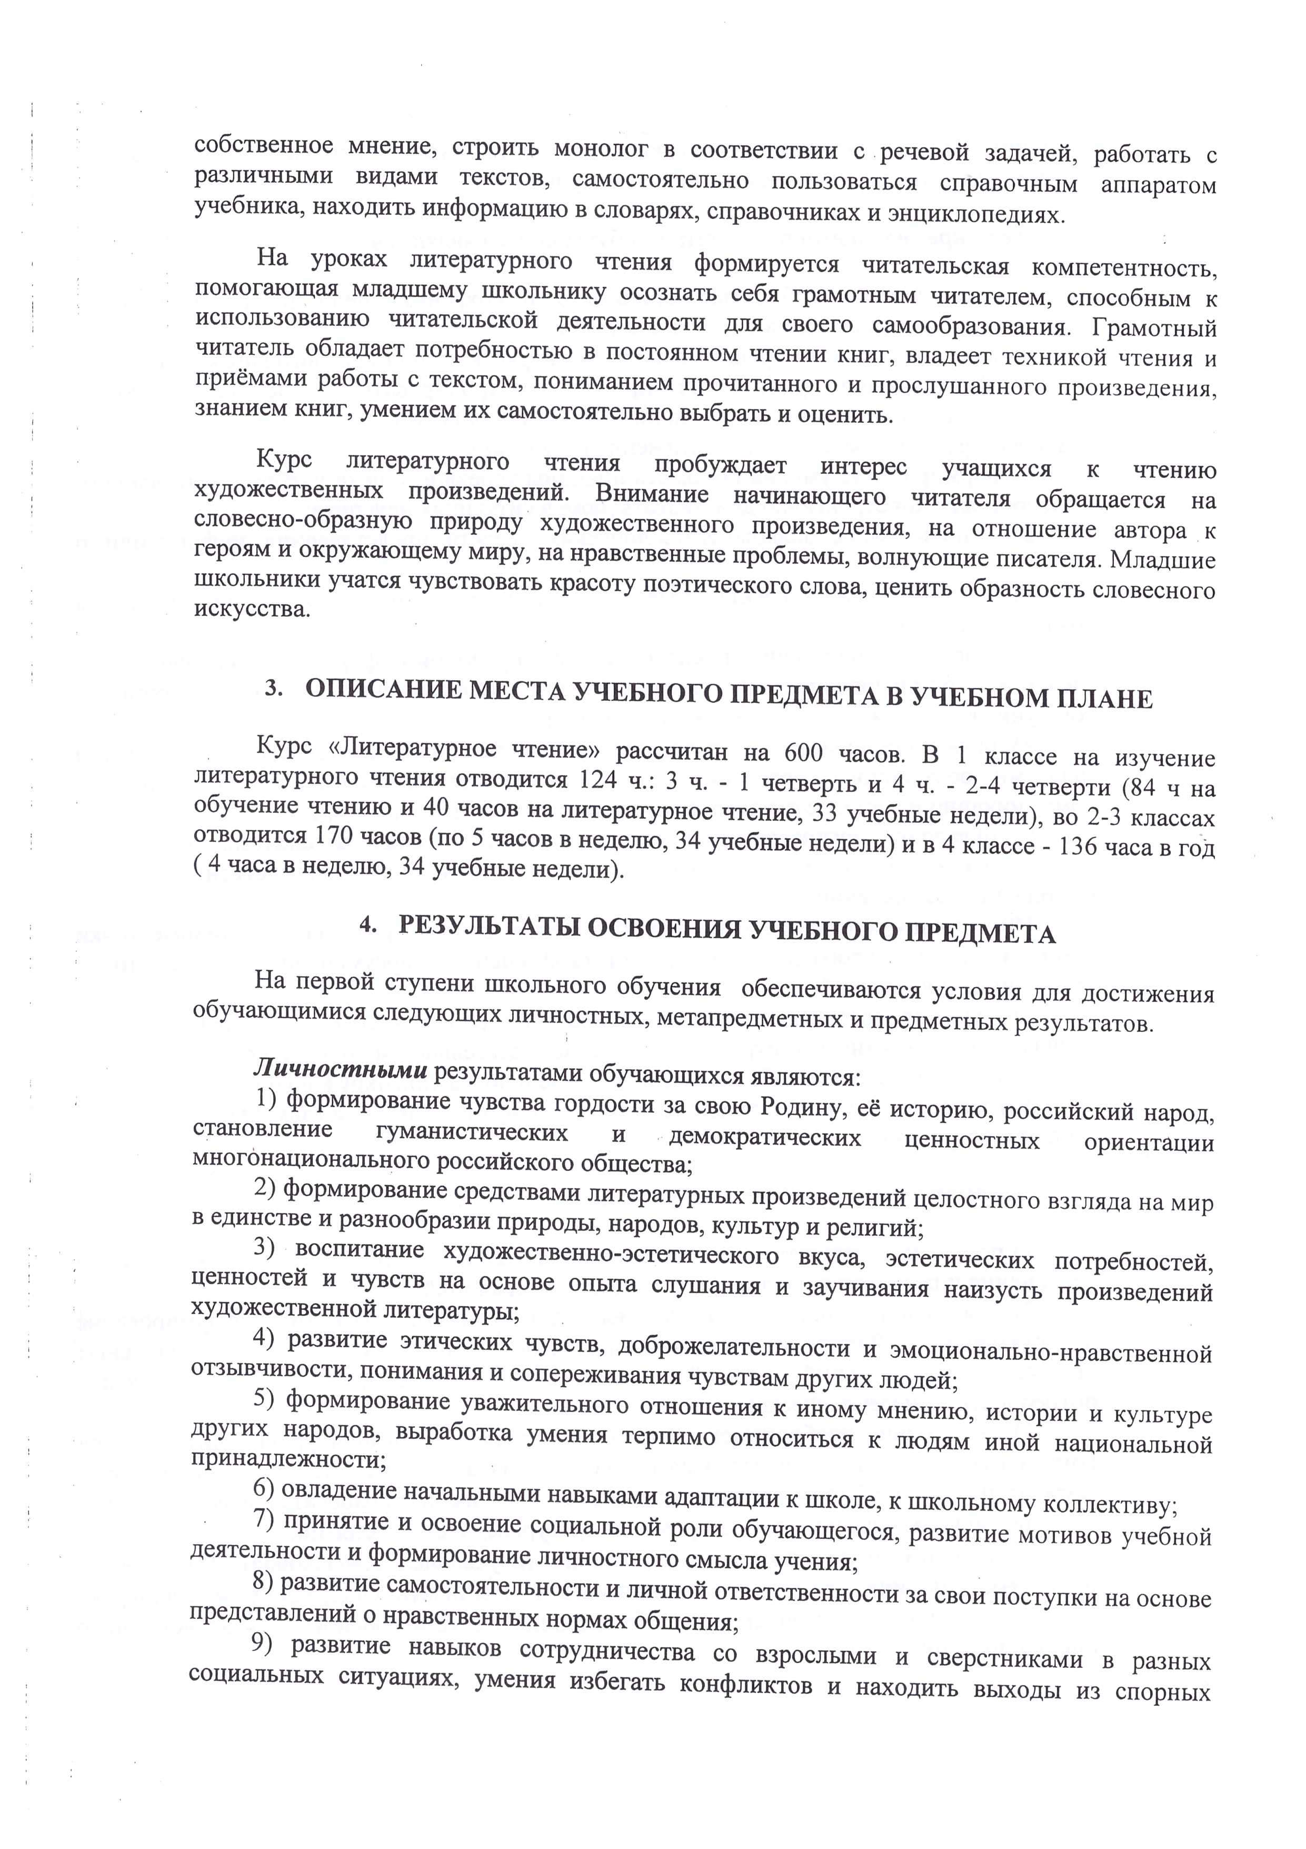

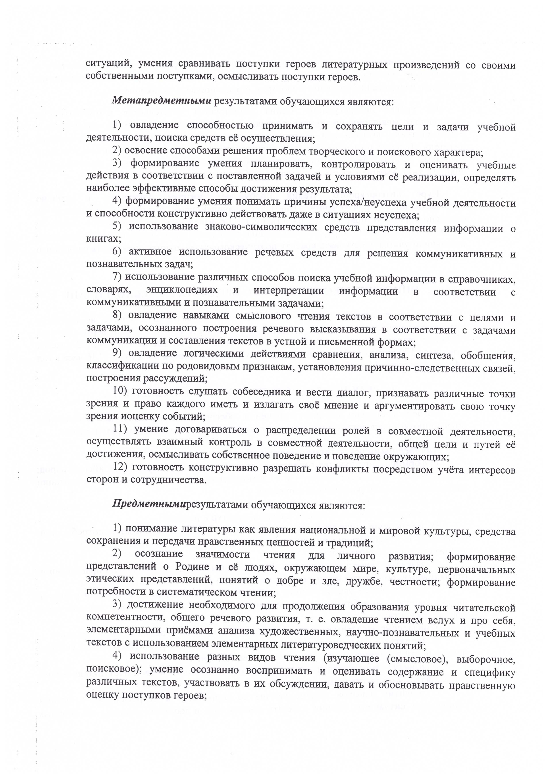

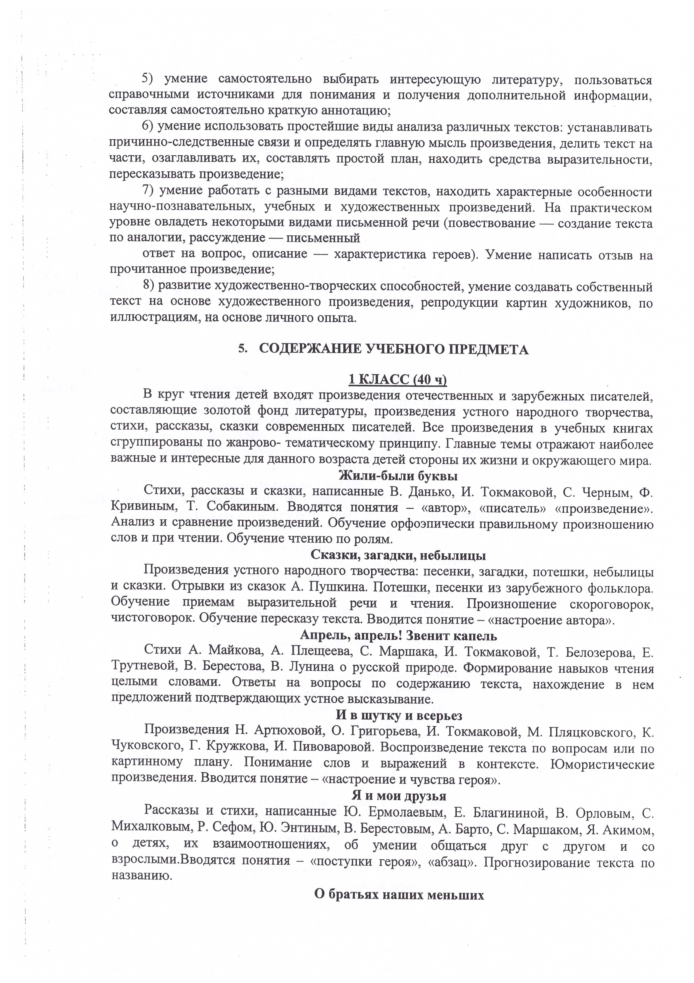

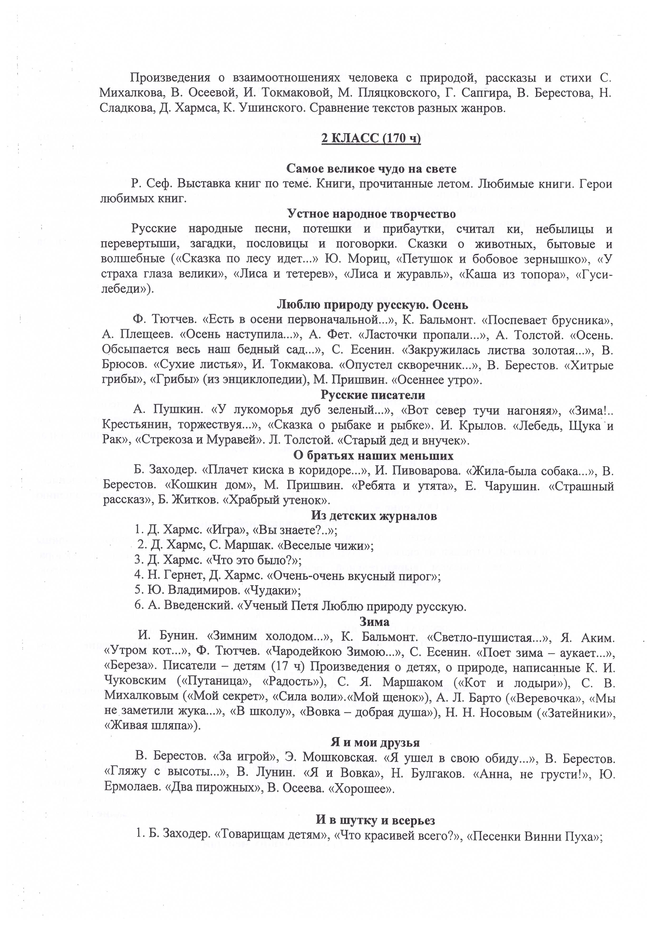

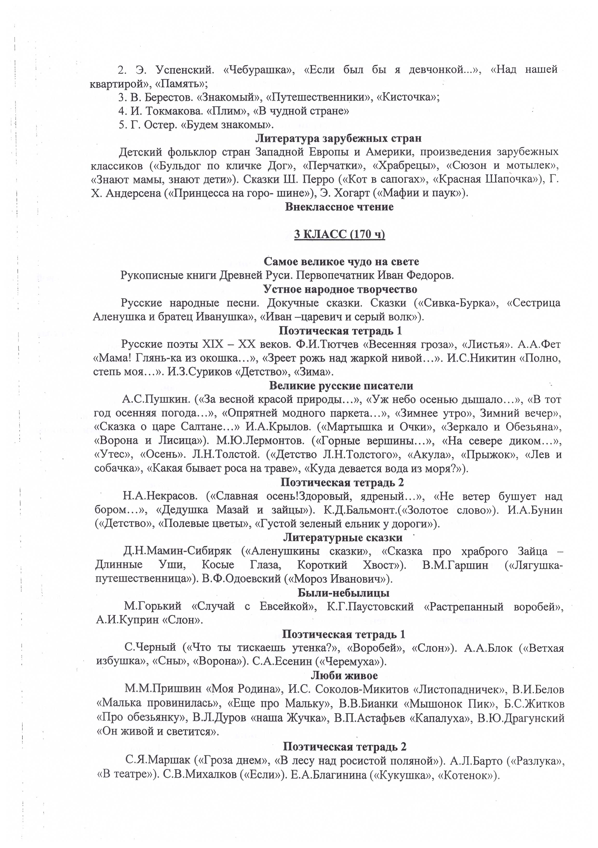

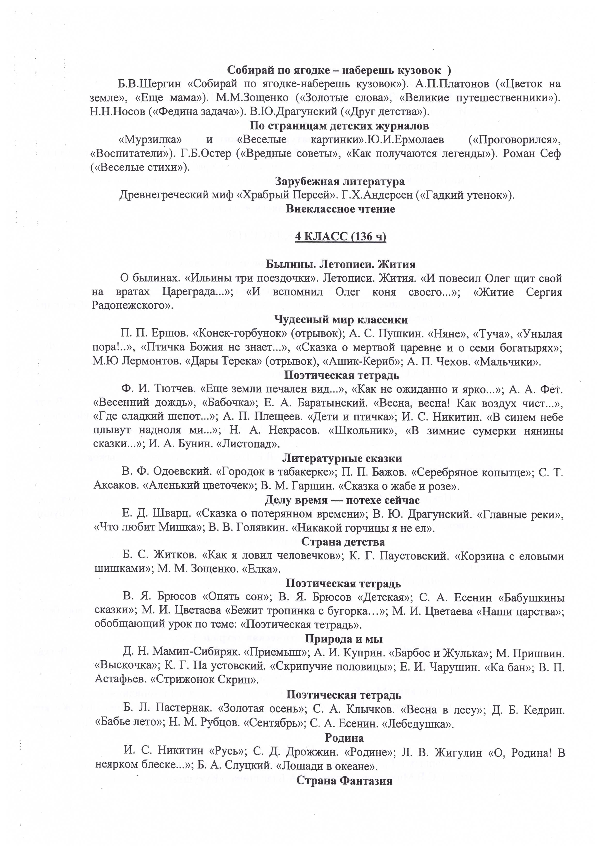

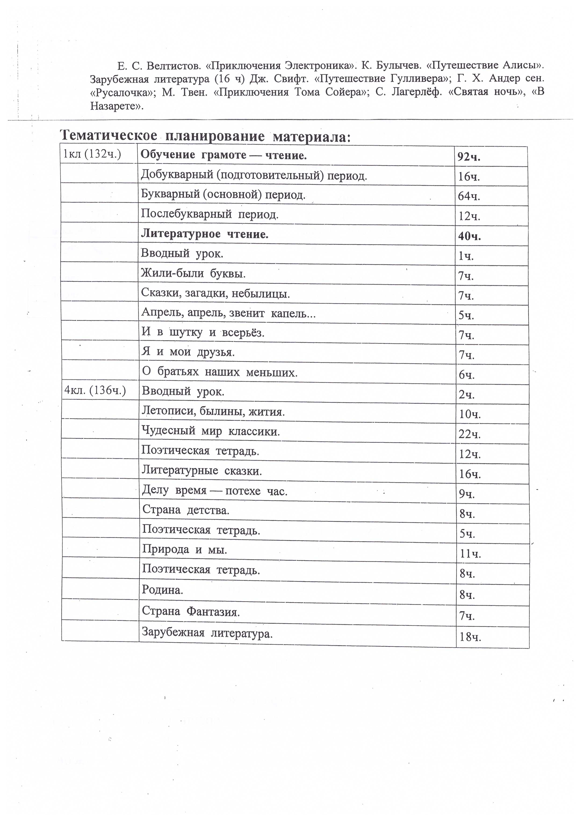

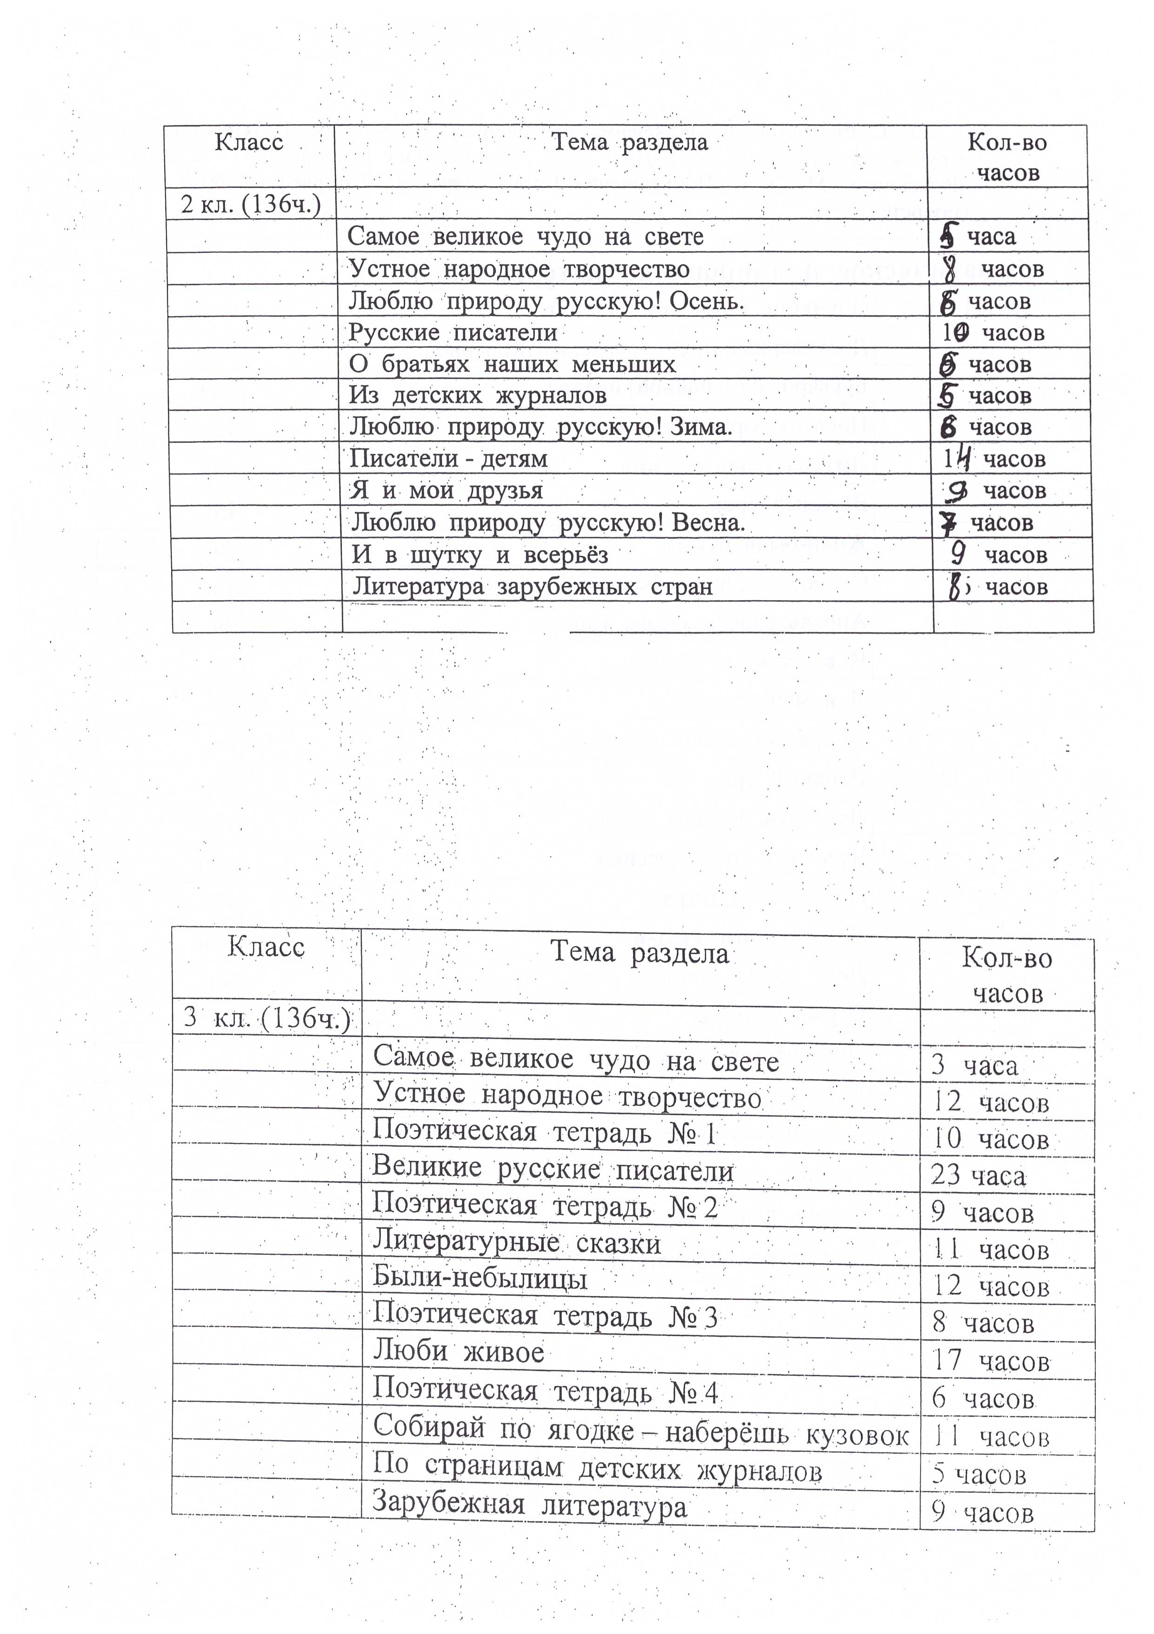

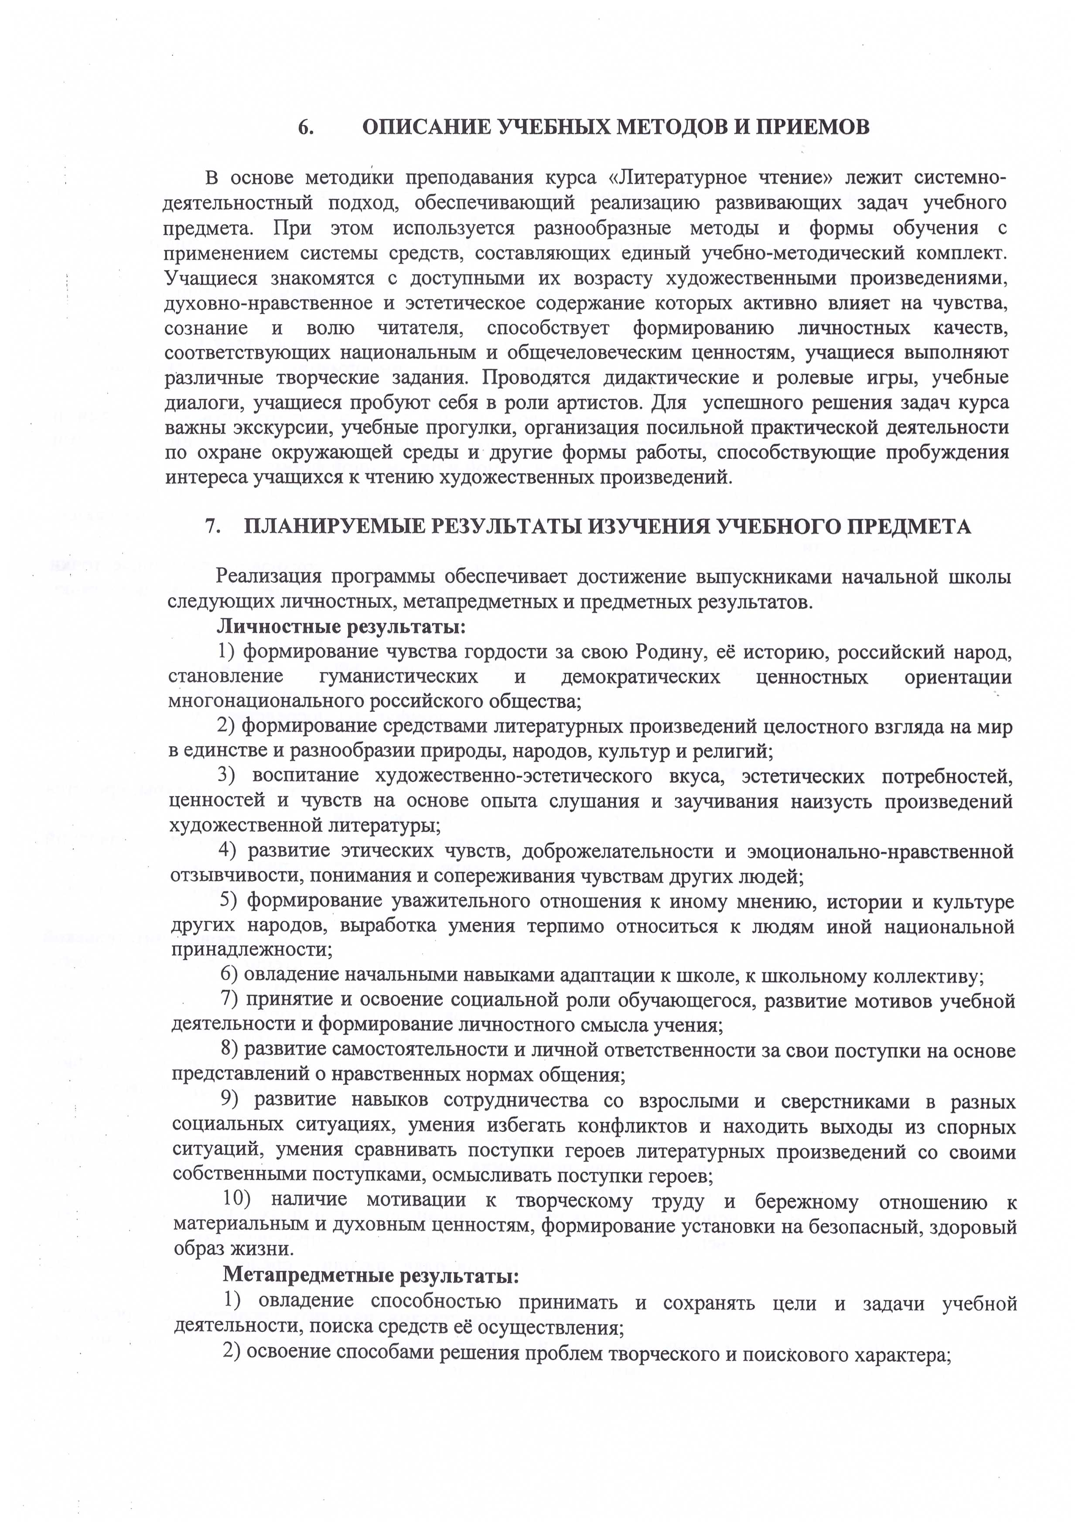

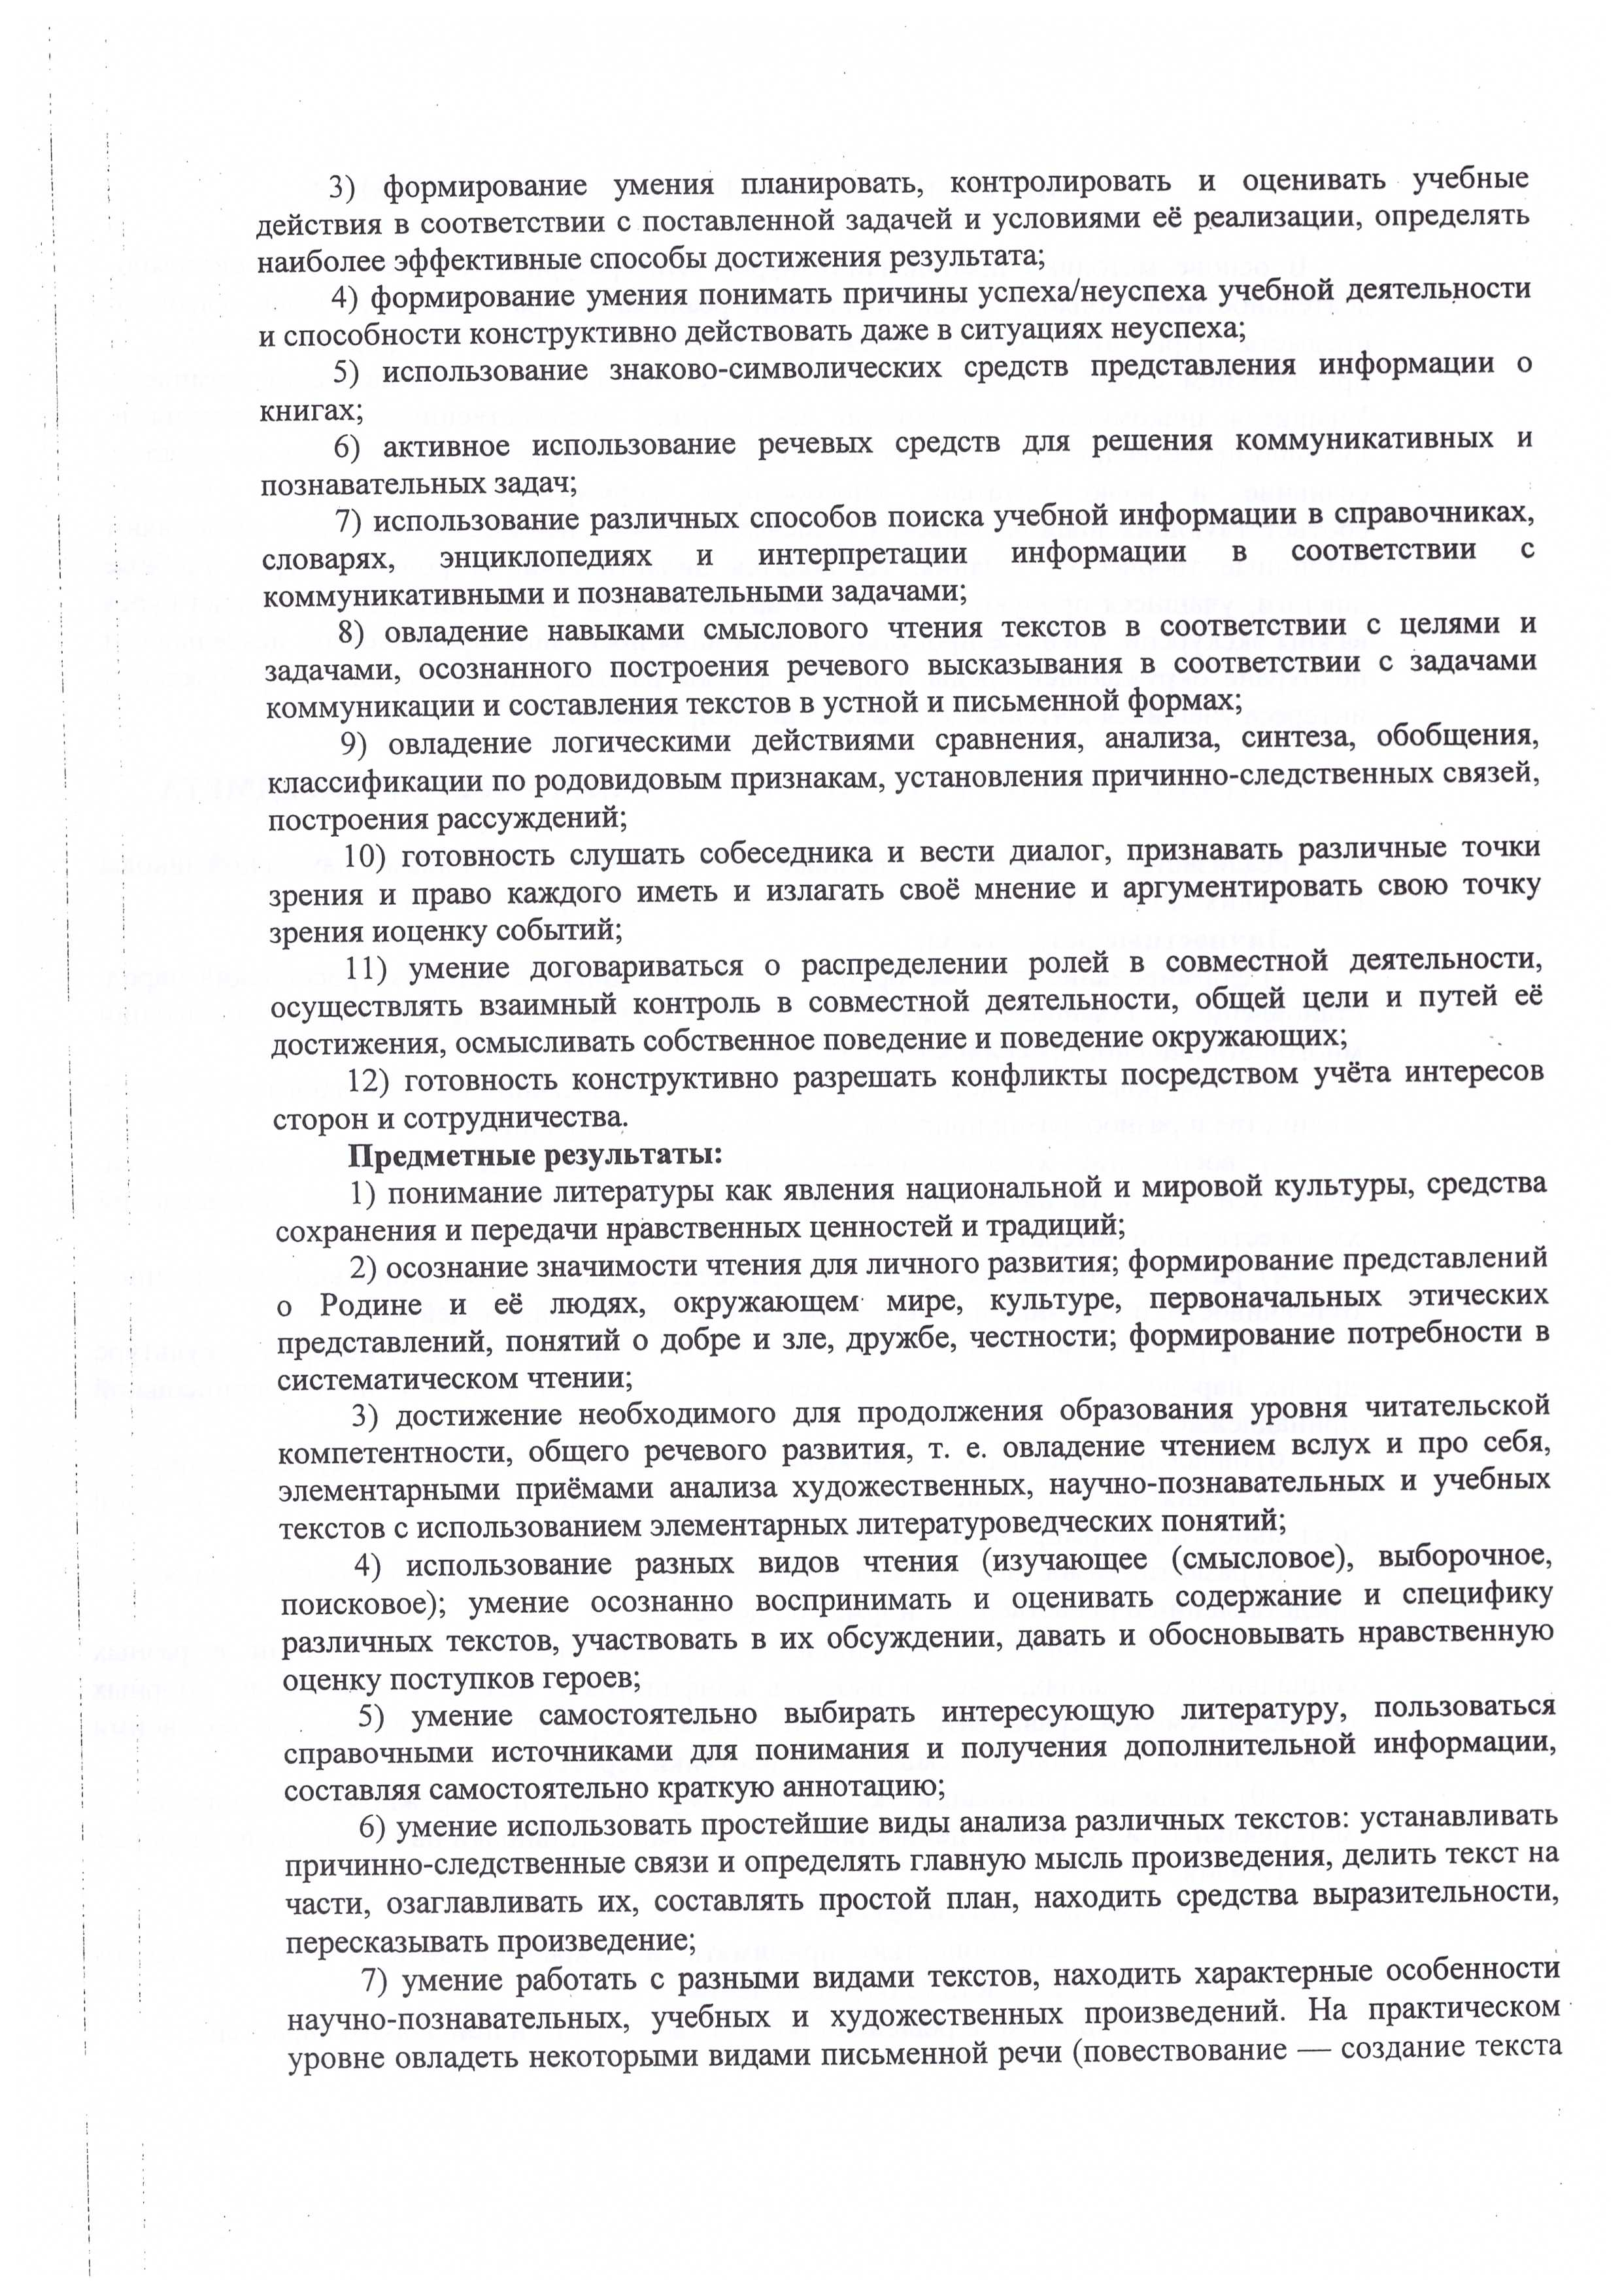

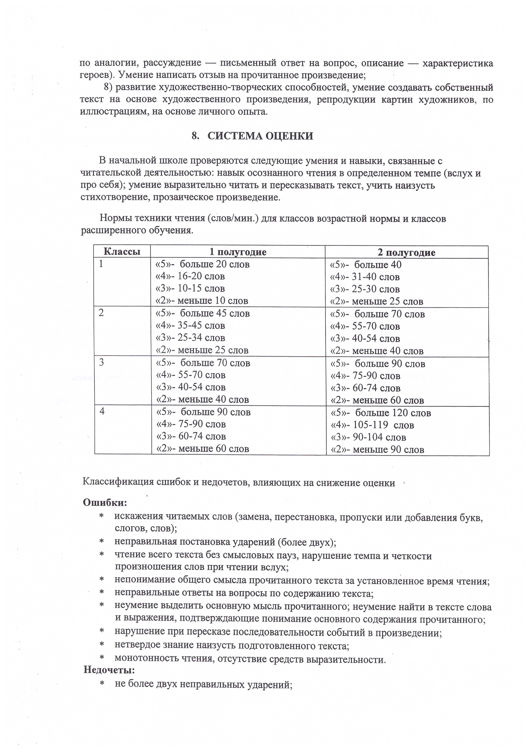

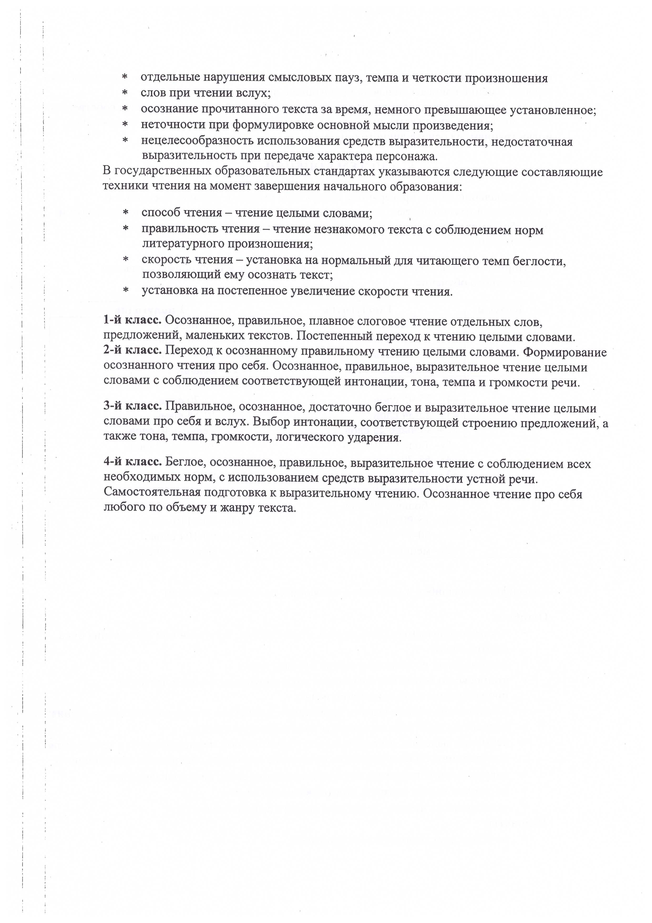

Календарно-тематическое планирование 1 класс (период обучения грамоте)

№  п/п | Название темы урока | Дата
 |  | План | Фактическая
Подготовительный период – 16ч.
Знакомство с азбукой. Правила работы с учебной книгой.
Речь устная и письменная.
Предложение.
 | Слово и предложение. Графическое изображение слова в составе предложения.
 | Слог. Деление слов на слоги. Составление небольших рассказов по сюжетным картинкам.
 | Ударение. Ударный слог. Составление небольших рассказов повествовательного характера по сюжетным картинкам.
 | Звуки в окружающем мире и в речи. Составление небольших рассказов повествовательного характера по сюжетным картинкам.
- -8 | Гласные и согласные звуки, их особенности. Слогообразующая функция гласных звуков. Моделирование звукового состава слова. Слог-слияние. Графическое изображение слога- слияния.
9-10 | Гласный звук [а], буквы А, а. Русские народные и литературные сказки.
11 | Гласный звук [о], буквы О, о. Письмо под диктовку изученных  букв. Заглавная буква в  именах собственных. Составление небольших рассказов повествовательного характера по  сюжетным картинкам,
12-13 | Гласный звук [и], буквы И, и. Наблюдение над значением слов.  Включение слов в предложения.
14 | Гласный звук [ы], буква ы. Наблюдения за изменением формы слова (единственное и множественное число).
15-16 | Гласный звук [у], буквы У, у. Повторение гласных звуков [а], [о], [и], [ы].
17-18 | Букварный (основной) период – 64 ч.  Буквы Н, н, обозначающие согласные звуки [н], [н’], Чтение слияний согласного с гласным в слогах. Знакомство с двумя видами чтения — орфографическим и орфоэпическим.
19-20 | Буквы С с, обозначающие согласные звуки [с], [с′]. Чтение слогов , слов , предложений с буквой С,с. Формирование навыка слогового чтения. Чтение предложений с  интонацией и паузами в соответствии со знаками препинания.  Наблюдение за родственными словами.
21-22 | Буквы К к, обозначающие согласные звуки [к ], [к′]. Чтение слогов и слов, предложений с буквой К, с  интонацией и паузами  в соответствии со знаками препинания.  Закрепление
23-24 | Буквы Т,т, обозначающие согласные звуки [т],[т′].  Чтение слогов, слов, предложений с буквами Т,т, с интонацией и паузами в соответствии со знаками препинания.
25-26 | Буквы Л,л, обозначающие согласные звуки [л], [л′]. Чтение слов, предложений с буквами Л,л. Практическое овладение диалогической формой  речи. Работа над речевым  этикетом: приветствие,  прощание, благодарность, обращение с просьбой.
27-28 | Буквы Р,р, обозначающие согласные звуки [р], [р′]. Чтение слогов, слов и предложений с буквой Р.
29-30 | Буквы В,в, обозначающие согласные звуки [в], [в′].Чтение слогов и слов с буквой В
31-32 | Буквы Е,е, обозначающие звуки |йэ|. Буква е — показатель  мягкости предшествующего согласного в слоге-слиянии.
33-34 | Буквы П.п, обозначающие согласные звуки [ п], [п′]. Чтение текстов с буквой П.Заглавная буква в именах собственных ..
35 - 36 | Буквы М,м, обозначающие согласные звуки [м], [м′]. Чтение предложений с  интонацией и паузами в соответствии со знаками препинания. Москва — столица России.
37-38 | Буквы З,з, обозначающие согласные звуки [з], [з′]. Сопоставление слогов и слов с буквами з  и с.
39-40 | Буквы Б,б, обозначающие согласные звуки [ б], [б′]. Сопоставление слогов и слов с буквами б и п. Различие понятий: форма слова, родственные слова. Чтение слов, текстов с буквами Бб
41-42 | Буквы Д,д, обозначающие согласные звуки [д], [д′]. Чтение слов и текстов с буквой Дд. Многозначные слова. Сопоставление слогов и слов с буквами д и т.
43-44 | Буквы Я, я, обозначающие звуки [йа].
 | Буква я — показатель мягкости предшествующего согласного звука в слоге-слиянии.
45-46 | Буквы Я, я. Буква я в начале слов и  после гласных в середине и на конце слов.  Буквы Г, г, обозначающие согласные звуки [г], [г′]. Сопоставление слогов  и слов с буквами г и к.
47-48 | Буквы Г, г, обозначающие согласные звуки [г], [г′]. Чтение слов с новой  буквой, предложений и  коротких текстов.  Буквы Ч,ч, обозначающие мягкий согласный звук [ ч′].
49-50 | Чтение слов, предложений с буквой Ч. Сочетание ча, чу.
51-52 | Буква ь — показатель мягкости предшествующих согласных  звуков.  Обозначение буквой ь  мягкости согласных на конце и в середине слова. Чтение слов с новой  буквой, предложений и коротких текстов.
53-54 | Буквы Ш,ш, обозначающие твёрдый согласный звук [ш]. Чтение слов с новой буквой, предложений и  коротких текстов. Сочетание ши.
55-56 | Буквы Ж,ж, обозначающие твёрдый звук [ж].  Чтение слов, предложений с буквами Ж, Ш. Сочетания жи-ши. Сопоставление звуков  [ж] и [ш].
57 | Чтение слов, предложений с буквами Ж, Ш. Сопоставление звуков  [ж] и [ш]. Закрепление.
58 | Буквы Ё,ё, обозначающие два звука [йо].  Чтение слов, предложений с буквами Ё,ё.
59 | Буква ё — показатель  мягкости предшествующего согласного звука в слоге-слиянии. Чтение слов, предложений с буквами Ё,ё.
60 | Буквы Й,й, обозначающие мягкий согласный звук [й].
61-62 | Буквы Й,й, обозначающие мягкий согласный звук [й]. Чтение слов с новой буквой, предложений и  коротких текстов.  Буквы Х,х, обозначающие согласные звуки [х], [х′].Чтение предложений и текстов с буквами Х,х.
63-64 | Буквы Х,х, обозначающие согласные звуки [х], [х′].Чтение предложений и текстов с буквами Х,х.
65-66 | Буквы Ю,ю, обозначающие два звука [йу].Чтение предложений, текстов с буквами Ю,ю.  Буква ю в начале слов и после гласных в середине и на конце слов. Буква ю — показатель мягкости предшествующего согласного звука в  слоге-слиянии.
67-68 | Буквы Ц,ц, обозначающие твёрдый согласный звук [ц]. Чтение слогов и слов с буквой Ц. Закрепление
69-70 | Буквы Э,э, обозначающие звук [э]. Чтение слов с новой  буквой, предложений и  коротких текстов.
71-72 | Буквы Щщ, обозначающие мягкий согласный звук [щ′].
73-74 | Буквы Фф, обозначающие согласные звуки [ф], [ф′]. Осознанное и  выразительное чтение.
75-76 | Мягкий и твёрдый  разделительные знаки.
77-78 | Алфавит. Осознанное и выразительное чтение текстов и стихотворений.
79-80 | Правильное называние  букв русского алфавита. Алфавитный порядок слов.
81 | Послебукварный период – 12 ч.  Осознанное и выразительности чтение на материале рассказа о детях Е. Чарушина.
82 | Осознанное и выразительности чтение на материале рассказа К. Д. Ушинского «Наше Отечество».
83 | История славянской азбуки.  Осознанное и выразительности чтение на материале познавательного текста В. Крупина «Первоучители словенские».
84 | История первого русского бук-  варя. Осознанное и выразительности чтение на материале познавательного текста В. Крупина «Первый букварь»
85 | Стихотворения А.С.Пушкина.
86 | Рассказы Л. Н. Толстого для детей. Инсценирование рассказа.
87 | Произведения К. Д. Ушинского  для детей. Анализ нравственного содержания поступков героев. Чтение по ролям.
88 | Стихотворения К. И. Чуковского для детей «Телефон», «Путаница». Особенности стихотворения-небылицы.
89 | Рассказы В. В. Бианки о животных. Составление рассказов о домашних  питомцах, о своих наблюдениях в  природе
90 | Рассказы М. М. Пришвина о  природе. Наблюдения за используемыми в пейзажной зарисовке выразительными средствами языка.
91 | Стихотворения А. Л. Барто, С. В. Михалкова, В. Д. Берестова, Б. В. Заходера, С. Я. Маршака для детей.
92 | Урок – концерт. Чтение наизусть стихотворений (по выбору)

Календарно-тематическое планирование Литературное чтение 1 класс (40 ч)

№  /п | Название темы урока | Дата
 |  | План | Факт.
Вводный урок - 1 ч.
93 | Знакомство с учебником по литературному чтению.
Жили-были буквы –7 ч.
94 | Знакомство с названием раздела.  Стихотворения В. Данько, С. Чёрного, С. Маршака. Тема стихотворения. Заголовок.
95 | Характер героев (буквы). Выразительное чтение с опорой на знаки препинания. Стихотворения В. Данько, С. Чёрного, С. Маршака. Тема стихотворения. Заголовок.
96 | Творческая работа: «Азбука цветов».
97 | Литературная сказка И. Токмаковой, Ф. Кривина. Главная мысль. Характер героя произведения. Творческий пересказ: дополнение содержания текста.
98- 99 | Стихотворения Г. Сапгира, М. Бородицкой, И. Гамазковой, Е. Григорьевой. Заголовок. Рифма. Звукопись как приём характеристики героя. Главная мысль произведения.  Стихотворения Г. Сапгира, М. Бородицкой, И. Гамазковой, Е. Григорьевой. Заучивание наизусть (по выбору).
100 | Проектная деятельность «Создаём  город букв», «Буквы — герои сказок».
Сказки, загадки, небылицы – 7 ч.
101 | Знакомство с названием раздела.  Сказки авторские и народные. Сравнение народной и  литературной сказок. «Теремок», «Рукавичка».
102 | Рассказывание сказки  на основе картинного плана.  «Курочка Ряба». «Петух и собака».
103 | Герои сказки. Инсценирование. Сказки А. С. Пушкина. Сказки К. Ушинского и Л. Толстого.
104 | Главная мысль сказки. Сказки А. С. Пушкина. Сказки К. Ушинского и Л. Толстого. Выразительное чтение диалогов из сказок.
105 | Загадки. Выразительные средства языка. Тема загадок. Сочинение загадок.
106- 107 | Песенки. Русские народные песенки. Английские народные песенки. Герои песенок. Сравнение  песенок. Настроение. Выразительное чтение песенок.  Потешки. Герои потешки. Чтение по ролям. Небылицы. Сочинение небылиц.
Апрель, апрель. Звенит капель! - 5 ч.
108 | Знакомство с названием раздела.  Развитие воображения, средства художественной выразительности: сравнение. Лирические стихотворения А. Майкова, А. Плещеева, Т. Белозёрова, С. Маршака.
109 | Наблюдение за ритмическим рисунком стихотворного текста. Чтение наизусть стихотворений А. Майкова, А. Плещеева, Т. Белозёрова, С. Маршака (по выбору).
110 | Литературная загадка. Сочинение  загадок. И. Токмакова. Е. Трутнева.
111 | Запоминание загадок. Сравнение стихов разных поэтов на одну тему, выбор понравившихся, их выразительное чтение.
112 | Проектная деятельность «Составляем азбуку  загадок».
И в шутку и всерьёз - 5ч.
113 | Знакомство с названием раздела.  Весёлые стихи для детей И. Токмаковой, Г. Кружкова, О. Дриза, О. Григорьева, Т. Собакина. Звукопись как средство выразительности.
114 | Чтение по ролям. К.И.Чуковский «Телефон». Заучивание наизусть.
115 | Авторское отношение к изображаемому. Юмористические рассказы для детей Я. Тайца. Рассказывание.
116 | Юмористические рассказы для детей Н. Артюховой. Чтение по ролям.
117 | Сравнение произведений на одну тему: сходство и различия. Юмористические рассказы для детей М. Пляцковского. Чтение по ролям.
Я и мои друзья -8 ч.
118 | Тема произведений. Главная мысль. Нравственно-этические представления. Знакомство с названием раздела.  Рассказы о детях Ю. Ермолаева.
119 | Соотнесение содержания произведения с пословицами.  Стихотворения Е. Благининой,  В. Орлова, С. Михалкова. Выразительное чтение.
120 | Стихотворения Р. Сефа, И. Пивоваровой.
121 | Стихотворения В. Берестова. Выразительное чтение. Творческая работа: «Моя любимая игрушка».
122 | Стихотворения Я. Акима, Ю. Энтина. Заучивание наизусть (по выбору).
123 | Сравнение рассказа и стихотворения. Стихотворение Ю. Энтина. Рассказы о детях М. Пляцковского.
124 | Выразительное чтение. С.Я.Маршак «Хороший день». Творческая работа: «Рассказ «Хороший день».
125 | Проект «Наш класс — дружная  семья». Создание летописи  класса.
О братьях наших меньших - 7ч.
126 | Знакомство с названием раздела.  Стихотворения о животных С. Михалкова, Р. Сефа.
127 | Пересказ на основе иллюстрации. Рассказы В. Осеевой.
128 | Стихотворения о животных И. Токмаковой.
129 | Художественный и научно-популярный тексты. Сравнение рассказа В. Осеевой и научно-популярного текста.
130 | Выразительное чтение стихотворения. Сказки-несказки Д. Хармса. Событие рассказа. Поступок героя.
131 | Выразительное чтение стихотворения. Сказки-несказки Н. Сладкова. Событие рассказа. Поступок героя.
132 | Творческая работа: «Работа с энциклопедиями». Рассказ о животных.

Календарно-тематическое планирование 4 класс

№ п/п |  | Тема урока | Дата |  | Кол.  часов
 |  |  | План | Факт.
Вводный урок по курсу литературного чтения – 1ч.
1 |  | Знакомство с учебником по литературному чтению. Система условных обозначений. Содержание  учебника. Работа со словарём. |  |  | 1
Летописи, былины, жития - 11ч.
2 |  | Знакомство с названием раздела. Из летописи: «И повесил Олег щит свой на вратах Царьграда». Особенности летописи как исторического произведения. |  |  | 1
3 |  | Из летописи: «И вспомнил Олег коня своего». Сравнение текста летописи с текстом произведения А. Пушкина «Песнь о вещем Олеге». |  |  | 1
4 |  | Поэтический текст былины  «Ильины три поездочки». Сказочный характер былины. Подготовка к выполнению проекта «Создание календаря исторических событий». |  |  | 1
5 |  | Былина «Ильины три поездочки». Развитие речи №1: составление рассказа об Илье Муромце по плану. |  |  | 1
6 |  | Прозаический текст былины «Три поездки Ильи Муромца» в пересказе Н. Карнауховой. Сравнение поэтического и прозаического текстов. |  |  | 1
7 |  | «Житие Сергия Радонежского» – памятник древнерусской литературы. |  |  | 1
8 |  | «Житие Сергия Радонежского». – памятник древнерусской литературы.
9 |  | Работа со справочным материалом. Развитие речи №2: составление рассказа о битве на Куликовом поле на основе опорных слов и репродукций известных картин. |  |  | 1
10 |  | Презентация проекта «Создание календаря исторических событий». |  |  | 1
11 |  | Обобщение по разделу «Летописи, былины, жития». |  |  | 1
12 |  | Тематический тест №1. |  |  | 1
Чудесный мир классики - 22ч.
13 |  | Знакомство с названием раздела. П. Ершов. «Конёк-горбунок». |  |  | 1
14 |  | П. Ершов. «Конёк-горбунок».  Сравнение литературной и народной сказок. |  |  | 1
15 |  | П. Ершов. «Конёк-горбунок».  Мотивы народной  сказки в литературной. |  |  | 1
16 |  | П. Ершов. «Конёк-горбунок».  Характеры главных героев. |  |  | 1
17 |  | А. Пушкин. Стихотворения.  « Няне», «Туча», «Унылая пора! Очей очарование...». Сравнение словесного и изобразительного искусства. |  |  | 1
18 |  | А. Пушкин «Сказка о мёртвой царевне и о семи богатырях...». Мотивы народной сказки в литературной. Герои пушкинской сказки. |  |  | 11
19 |  | А. Пушкин «Сказка о мёртвой царевне и о семи богатырях...». Характеристика героев сказки, отношение к ним. |  |  | 1
20 |  | А. Пушкин «Сказка о мертвой царевне и о семи богатырях». Творческая работа №1: Пересказ одной из частей сказки по выбору. |  |  | 1
21 |  | А. Пушкин «Сказка о мертвой царевне и о семи богатырях». Поступки и действия как основное средство изображения персонажей. Развитие речи №3: составить аннотацию к сказке. |  |  | 1
22 |  | М. Лермонтов «Дары Терека». Картины природы в стихотворении. Олицетворение – прием изображения действительности. |  |  | 1
23 |  | М. Лермонтов «Ашик-Кериб. Турецкая сказка». Сравнение мотивов русской и турецкой сказки. |  |  | 1
24 |  | М. Лермонтов «Ашик-Кериб. Турецкая сказка». Характеристика героев, отношение к ним. |  |  | 1
25 |  | М. Лермонтов «Ашик-Кериб. Турецкая сказка». Средства художественной выразительности, язык, сравнения в сказке. |  |  | 1
26 |  | М. Лермонтов «Ашик-Кериб. Турецкая сказка». Развитие речи №4: написание отзыва на произведение. |  |  | 1
27 |  | Главы из автобиографической повести Л. Н. Толстого «Детство». |  |  | 1
28 |  | Л. Толстой. «Детство». События рассказа. Характер главного героя. |  |  | 1
29 |  | Басня. «Как мужик убрал камень». Особенности басни. Главная мысль. Развитие речи №5: составить рассказ на пословицу. |  |  | 1
30 |  | А. Чехов «Мальчики». Смысл названия рассказа. Главные герои  рассказа — герои своего времени. |  |  | 1
31 |  | А. Чехов «Мальчики». Отличие рассказа от сказки. Сравнение характеров главных действующих лиц в рассказе. |  |  | 1
32 |  | А. Чехов «Мальчики». Характер героев художественного текста. |  |  | 1
33 |  | Обобщение по разделу «Чудесный мир классики». |  |  | 1
34 |  | Тематический тест №2. |  |  | 1
Поэтическая тетрадь - 10ч.
35 |  | Знакомство с названием раздела. Ф. Тютчев. «Ещё земли печален вид...», «Как неожиданно и ярко...». Отбор средств художественной выразительности для создания картины природы. |  |  | 1
36 |  | А. Фет «Весенний дождь», «Бабочка». Картины природы в лирическом стихотворении. Ритм стихотворения. |  |  | 1
37 |  | Е. Баратынский «Весна, весна! Как воздух чист!..», «Где сладкий шёпот…». Средства художественной выразительности. |  |  | 1
38 |  | А. Плещеев «Дети и птичка». Картина сельского быта. Ритм стихотворения. |  |  | 1
39 |  | Тема любви к Родине в стихотворении И. Никитина. «В синем небе плывут над полями...». Изменение картин  природы в стихотворении. |  |  | 1
40 |  | Тема детства в стихотворении Н. Некрасова «Школьник». |  |  | 1
41 |  | Н. Некрасов «В зимние сумерки...». Слово как средство художественной выразительности. |  |  | 1
42 |  | И. Бунин «Листопад». Картина осени. Сравнения, эпитеты. |  |  | 1
43 |  | Урок- концерт по прочитанным произведениям. |  |  | 1
44 |  | Обобщение по разделу «Поэтическая тетрадь». |  |  | 1
Литературные сказки - 17ч.
45 |  | Знакомство с названием раздела.  В. Одоевский «Городок в табакерке». Особенности данного литературного жанра. |  |  | 1
46 |  | В. Одоевский «Городок в табакерке». Заглавие и главные герои литературной сказки. |  |  | 1
47 |  | В. Одоевский «Городок в табакерке».  Сочетание реальных и фантастических событий в сказке. |  |  | 1
48 |  | В. Одоевский «Городок в табакерке».  Развитие речи №6: составление рассказа о путешествии Миши в городок Динь-Динь. |  |  | 1
49 |  | В. Гаршин «Сказка о жабе и розе». Особенности данного литературного жанра. Текст-описание в содержании художественного произведения. |  |  | 1
50 |  | В. Гаршин «Сказка о жабе и розе». Герои литературного текста. Главная мысль произведения. |  |  | 1
51 |  | В. Гаршин «Сказка о жабе и розе». Развитие речи №7: составление отзыва на произведение. |  |  | 1
52 |  | П. Бажов. «Серебряное копытце». Мотивы народных сказок в авторском тексте. |  |  | 1
53 |  | П. Бажов «Серебряное копытце». Герои художественного произведения. |  |  | 1
54 |  | П. Бажов «Серебряное копытце». Авторское отношение к героям произведения. |  |  | 1
55 |  | П. Бажов «Серебряное копытце». Отражение в сказке реальной жизни. |  |  | 1
56 |  | С. Аксаков «Аленький цветочек». Мотивы народных сказок в литературном тексте. |  |  | 1
57 |  | С. Аксаков «Аленький цветочек». Герои художественного текста. |  |  | 1
58 |  | Персонажи сказки, фантастические события, волшебные предметы в сказке С. Аксакова «Аленький цветочек». |  |  | 1
59 |  | Борьба добра и зла, торжество справедливости в сказке С. Аксакова «Аленький цветочек». Развитие речи №8: сочинение на пословицу. |  |  | 1
60 |  | Обобщение по разделу «Литературные сказки». |  |  | 1
61 |  | Итоговая контрольная работа в тестовой форме. |  |  | 1
Делу время – потехе час - 10ч.
62 |  | Знакомство с названием раздела.  Е. Шварц «Сказка о потерянном  времени». |  |  | 1
63 |  | Е. Шварц «Сказка о потерянном  времени». Нравственный смысл произведения. |  |  | 1
64 |  | Е. Шварц «Сказка о потерянном  времени». Жанр произведения. Инсценирование произведения. |  |  | 1
65 |  | В. Драгунский «Главные реки». Средства создания комического эффекта. |  |  | 1
66 |  | В. Драгунский «Главные реки». Творческая работа №2: пересказ от лица героя. |  |  | 1
67 |  | В. Драгунский «Что любит Мишка». Особенности юмористического текста. Авторское отношение к изображаемому. Творческая работа №3: придумать рассказ о Дениске. |  |  | 1
68 |  | В. Драгунский «Что любит Мишка». Особенности юмористического текста. Авторское отношение к изображаемому. Многозначность слова как средство выразительности и создания комического эффекта. Творческая работа №3: придумать рассказ о Дениске. |  |  | 1
69 |  | В. Голявкин «Никакой я горчицы не ел». Смысл заголовка. Герои произведения, их характеристика. |  |  | 1
70 |  | Авторское отношение к герою в рассказе В. Голявкина «Никакой я горчицы не ел». Инсценирование произведения. |  |  | 1
71 |  | Обобщение по разделу «Делу время – потехе час». |  |  | 1
Страна детства - 9ч.
72 |  | Знакомство с названием раздела.  Б. Житков «Как я ловил человечков». Плохое и хорошее в поступках людей |  |  | 1
73 |  | Б. Житков «Как я ловил человечков». Взаимоотношения детей и взрослых |  |  | 1
74 |  | К. Паустовский. «Корзина с еловыми шишками».Особенности развития сюжета. Поступки как средство характеристики героев. |  |  | 1
75 |  | К. Паустовский «Корзина с еловыми шишками». Средства художественной выразительности. |  |  | 1
76 |  | К. Паустовский «Корзина с еловыми шишками». Музыкальное сопровождение произведения. |  |  | 1
77 |  | М. Зощенко «Ёлка». Герои произведения. Особенности развития событий: выстраивание их в тексте. |  |  | 1
78 |  | М. Зощенко «Елка». Комическое в рассказе, средства его создания. |  |  | 1
79 |  | Обобщение по разделу «Страна детства». |  |  | 1
80 |  | Тематический тест №3. |  |  | 1
Поэтическая тетрадь - 5ч.
81 |  | Знакомство с названием раздела. В. Брюсов «Опять сон», «Детская». Тема детства в стихотворениях. Развитие чувства в лирическом стихотворении. |  |  | 1
82 |  | С. Есенин. «Бабушкины сказки». Тема стихотворений. Развитие чувства в лирическом произведении. |  |  | 1
83 |  | Тема природы и Родины в стихотворениях М. Цветаевой «Бежит тропинка с бугорка» «Наши царства». |  |  | 1
84 |  | Урок-концерт по произведениям изученных авторов. |  |  | 1
85 |  | Обобщение по разделу «Поэтическая тетрадь». |  |  | 1
Природа и мы - 13ч.
86 |  | Знакомство с названием раздела. Д. Мамин-Сибиряк «Приёмыш». Анализ заголовка. Отношение человека к природе. |  |  | 1
87 |  | Отношения человека и птицы в рассказе Д. Мамина-Сибиряка «Приемыш». Творческая работа №4: выборочный пересказ. |  |  | 1
88 |  | А. Куприн «Барбос и Жулька». Герои произведения о животных. |  |  | 1
89 |  | А. Куприн «Барбос и Жулька». Тема самопожертвования. |  |  | 1
90 |  | М. Пришвин «Выскочка». Анализ заголовка. Герои произведения. |  |  | 1
91 |  | М. Пришвин «Выскочка». Характеристика героя на основе поступка. |  |  | 1
92 |  | Рассказ о животных Е. Чарушина «Кабан». Характеристика героев на основе их поступков. |  |  | 1
93 |  | Е. И. Чарушин «Кабан». Особенность юмористических рассказов. Творческая работа №5: составление научно- познавательного текста. |  |  | 1
94 |  | В.Астафьев. «Стрижонок Скрип». Герои рассказа. Средства художественной выразительности. |  |  | 1
95 |  | Тема природы в рассказе В. П. Астафьева «Стрижонок Скрип» |  |  | 1
96 |  | Научно-естественные сведения о природе в рассказе В. П. Астафьева «Стрижонок Скрип». |  |  | 1
97 |  | Обобщение по разделу «Природа и мы». |  |  | 1
98 |  | Тематический тест №4. |  |  | 1
Поэтическая тетрадь - 8ч.
99 |  | Знакомство с названием раздела. Б. Пастернак «Золотая осень» Картины осени в лирическом произведении. |  |  | 1
100 |  | С. Клычков «Весна в лесу». Картина весны в произведении. Средства художественной выразительности. |  |  | 1
101 |  | Тема природы и Родины в стихотворении Д. Кедрина «Бабье лето». Средства художественной выразительности. |  |  | 1
102 |  | Н. Рубцов. «Сентябрь». Изображение природы в сентябре в лирическом произведении. Средства художественной выразительности. |  |  | 1
103 |  | Иносказательный смысл произведения С. Есенина «Лебедушка». Средства художественной выразительности. |  |  | 1
104 |  | С. Есенин. «Лебёдушка». Мотивы народного творчества в авторском произведении. |  |  | 1
105 |  | Урок-концерт по произведениям изученных авторов. |  |  | 1
106 |  | Обобщение по разделу «Поэтическая тетрадь». |  |  | 1
Родина - 8ч.
107 |  | Знакомство с названием раздела. Подготовка к выполнению проекта «Они защищали Родину», «Россия- Родина моя» (по выбору). |  |  | 1
108 |  | Тема любви к Родине и ее героическому прошлому в стихотворении И. Никитина «Русь». |  |  | 1
109 |  | И. Никитин «Русь». Сравнение произведений разных поэтов на одну и ту же тему. |  |  | 1
110 |  | С. Дрожжин «Родине». Средства художественной выразительности. |  |  | 1
111 |  | А. Жигулин «О, Родина! В неярком блеске...». Тема стихотворения. Авторское отношение к изображаемому. |  |  | 1
112 |  | Презентация проекта «Они защищали Родину». |  |  | 1
113 |  | Презентация проекта «Россия – Родина моя». |  |  | 1
114 |  | Обобщение по разделу «Родина». |  |  | 1
Страна Фантазия - 7ч.
115 |  | Знакомство с названием раздела. Е. Велтистов «Приключения Электроника». Особенности фантастического жанра. |  |  | 1
116 |  | Е. Велтистов «Приключения Электроника». Необычные герои фантастического рассказа. |  |  | 1
117 |  | Кир Булычёв. «Путешествие Алисы». Сравнение героев фантастических рассказов. |  |  | 1
118 |  | Кир Булычёв. «Путешествие Алисы». Особенности фантастического жанра. |  |  | 1
119 |  | Кир Булычев «Путешествие Алисы» Творческая работа №6: пересказ от лица главного героя. |  |  | 1
120 |  | Итоговая контрольная работа в тестовой форме. |  |  | 1
121 |  | Обобщение по разделу «Страна фантазия». |  |  | 1
Зарубежная литература - 15ч.
122 | Знакомство с названием раздела. Фантастические события, персонажи в произведении Д. Свифта «Путешествие Гулливера». |  |  |  | 1
123 | Д. Свифт «Путешествие Гулливера». Особое развитие сюжета в зарубежной литературе. |  |  |  | 1
124 | Д. Свифт «Путешествие Гулливера». Герои произведения. Особенности их характеров. |  |  |  | 1
125 | Персонажи сказки Г.-Х. Андерсена «Русалочка». |  |  |  | 1
126 | Г.-Х. Андерсен «Русалочка». Поступки, действия как основное средство изображения персонажей в сказке. |  |  |  | 1
127 | Г.-Х. Андерсен «Русалочка». Творческая работа №7: работа со справочным материалом. |  |  |  | 1
128 | Тема первой любви в произведении Марка Твена «Приключения Тома Сойера». |  |  |  | 1
129 | Марк Твен «Приключения Тома Сойера». Особенности повествования. |  |  |  | 1
130 | Марк Твен «Приключения Тома Сойера». Герои приключенческой литературы. Сравнение героев, их поступков. |  |  |  | 1
131 | Сельма Лагерлёф «Святая ночь». Особенности развития событий: выстраивание их в тексте. |  |  |  | 1
132 | Сельма Лагерлёф «Святая ночь». Герои произведения. |  |  |  | 1
133 | Сельма Лагерлёф «В Назарете». Характер героев художественного текста. |  |  |  | 1
134 | Сельма Лагерлёф «В Назарете». Особенности развития событий: выстраивание их в тексте. |  |  |  | 1
135 | Библиотечный урок. Книги, рекомендуемые для прочтения летом. |  |  |  | 1
136 | Обобщение по разделу «Зарубежная литература». |  |  |  | 1



